Бекітемін:
Оқу ісі жөніндегі орынбасары: ____________________

Қазақстан Республикасы Оқу-ағарту министрлігі
______________________________________________
(білім беру ұйымының атауы)
Қысқа мерзімді (сабақ) жоспары
Радиоактивті ыдырау заңы
(сабақтың тақырыбы)

Бөлім: | Атом ядросының физикасы
Педагогтың аты-жөні:
Күні:
Сынып: 11 | Қатысушылар саны: | Қатыспағандар саны:
Сабақтың тақырыбы: | Радиоактивті ыдырау заңы
Оқу бағдарламасына сәйкес оқыту мақсаттары: | 11.7.2.1- табиғи радиоактивті ыдырау құбылысын (α, β және γ) және жартылай ыдырау периоды терминін түсіндіру
Сабақтың мақсаты: | - табиғи радиоактивтілікті сипаттайды  - радиоактивті ыдырау заңын N = N₀·2^(−t/T) есептерде қолданады  - жартылай ыдырау периоды мен белсенділікті есептейді  - ыдырау заңы негізінде ядролық қалдықтармен зақымдалған аймақтың ұзаққа созылу себебін түсіндіреді
Құндылықтарға баулу: | «Адал азамат» бағдарламасы бойынша: Шығармашылық және инновация.  «Ғылым – инемен құдық қазғандай» (халық мақалы).  Құндылық топтық жұмыстағы жауапкершілік пен өзара құрмет арқылы жүзеге асады.
Сабақтың барысы:
Сабақтың кезеңі/ уақыт | Педагогтің әрекеті | Оқушының әрекеті | Бағалау | Ресурстар
Сабақтың басы  6 минут  Ұйымдастыру, қызығушылықты ояту, мақсат қою | Ұйымдастыру кезеңі. Сәлемдесу, түгендеу, бағалау парағын тарату.  Білімді өзектендіру: «Блиц-сұрақ». 1 минут ішінде «Табиғи радиоактивтілік» тақырыбы бойынша 6–8 қысқа сұрақ қойылады.  Проблемалық сұрақ: Чернобыль мен Семей полигоны маңындағы аймақтар неге ондаған жылдар бойы қауіпті болып қала береді?  Оқушылардың болжамдары тыңдалып, сабақтың тақырыбы мен мақсаты бірге анықталады. | Қысқа әрі нақты жауап береді.  Болжам айтып, мақсатты анықтауға қатысады. | ҚБ: ауызша кері байланыс, «Бас бармақ». | Слайд  Бағалау парағы
Үй тапсырмасын тексеру  8 минут  «Төңкерілген сынып» | Оқушылар үйде тақырып бойынша бейнесабақты (Bilimland) көріп келген. Түсінікті тексеру сұрақтары:  - N = N₀·2^(−t/T) – не? (ыдырау заңы)  - Белсенділік бірлігі? (Бк)  - Cs-137 T? (~30 жыл)  Жауаптары бойынша сынып «түсінді» / «қайталау керек» топтарына бөлінеді. | Сұрақтарға жауап береді, түсініксіз тұстарды атайды. | ҚБ: «Бағдаршам» карточкалары. | Bilimland (QR)
Терең түсіндіру  9 минут  Күрделі тұстар | Мұғалім «қайталау керек» тобымен күрделі тұстарды талдайды, «түсінді» тобы үлгі есепті өз бетінше шығарады:  - Радиоактивтілік (Беккерель, 1896): α, β, γ ыдыраулары.  - Ыдырау заңы: N = N₀·2^(−t/T) = N₀e^(−λt), λ = ln2/T.  - Белсенділік A = λN (Бк).  - Cs-137 (T ≈ 30 жыл), Sr-90 (T ≈ 29 жыл) – ұзақ ластанудың себебі.  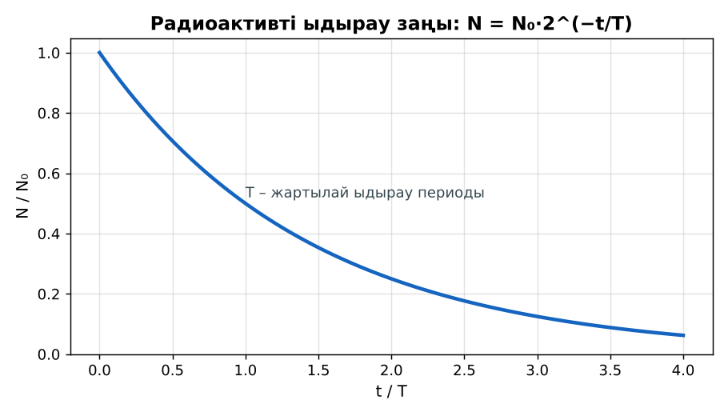  1-сурет. Радиоактивті ыдырау заңы  Үлгі есеп / мысал. Ыдырау заңы  1) N = N₀·2^(−t/T).  2) T = 5730 жыл (¹⁴C), 25% қалды → t = 2T ≈ 11 460 жыл.  Жауабы: ≈ 11 460 жыл. | Топтарға бөлініп, деңгейіне сай жұмыс істейді. | Дескриптор:  - табиғи радиоактивтілікті сипаттайды;  - топта/жұпта белсенді жұмыс істейді.  2 балл | Физика 11-сынып оқулығы  Слайд
Бекіту  6 минут  «Ойлан – жұптас – бөліс» | «Ойлан – жұптас – бөліс». Оқушылар тапсырманы алдымен жеке орындап, жұппен салыстырып, кейін ортақ жауапты сыныпқа ұсынады.  Үлгі: Cs-137: 90 жылдан кейін N/N₀ = 2⁻³ = 1/8. | Тапсырманы орындайды. | Дескриптор: шешімді дұрыс рәсімдейді.  1 балл | Карточка
Сергіту сәті  1 минут | «Векторлар». Мұғалім бағыт айтады (жоғары, оңға, солға, төмен), оқушылар қолымен вектор бағытын көрсетеді. | Қимылмен орындайды. | – | –
Сабақтың ортасы  9 минут  Деңгейлік тапсырмалар (жеке жұмыс) | Оқушы деңгейін өзі таңдайды; А деңгейін орындаған оқушы В деңгейіне өтеді (тапсырмалар Қосымша 1-де).  А деңгейі (білу, қолдану):  T = 8 тәулік. 24 тәуліктен кейін неше бөлігі қалады?  В деңгейі (талдау):  10⁶ ядроның 3 сағатта 7/8 бөлігі ыдырады. T?  ЕББҚ оқушыларына: ірі шрифтті (16–18) карточкалар, формулалар жадынамасы; терминдер сөздігі (қазақша – орысша) және сызбалар. | Деңгейін таңдап, жеке орындайды.  Жауап кілтімен өзін-өзі тексереді. | Дескриптор:  А: радиоактивті ыдырау заңын N = N₀·2^(−t/T) есептерде қолданады – 2 балл  В: жартылай ыдырау периоды мен белсенділікті есептейді – 3 балл | Деңгейлік карточкалар  Жауап кілті
Сабақтың соңы  6 минут  Бекіту, рефлексия, үй тапсырмасы | Бекіту: Plickers викторинасы (мұғалім алдын ала дайындайды). Сұрақтар:  - N = N₀·2^(−t/T) – не? (ыдырау заңы)  - Белсенділік бірлігі? (Бк)  - Cs-137 T? (~30 жыл)  Plickers: https://www.plickers.com/  Рефлексия «Смайликтер»: үш түрлі смайлик арқылы сабақты түсіну деңгейін белгілейді.  Үй тапсырмасы (таңдау бойынша):  - А: §43; 4 есеп.  - В: Монеталармен ыдырау моделі. | Викторинаға жауап береді.  Балын қосып, өзін-өзі бағалайды.  Рефлексия жасайды. | Дескриптор: викторина сұрақтарының 80%-ына дұрыс жауап береді – 1 балл  Шкала: 90–100% «өте жақсы», 70–89% «жақсы», 50–69% «қанағаттанарлық» | Plickers (QR)  Kundelik.kz
Мұғалімге ескерту: оқушылар жиі жіберетін қателер
- Жартылай ыдырау периодын қыздырып өзгертуге болады. → Болмайды.
Өмірмен байланыс
Қазақстан уран өндіруде әлемде 1-орын (~40%).
Тапсырмалардың жауап кілті
Тапсырма | Жауабы
А | 1/8.
В | t = 3T → T = 1 сағ.
Қосымша 1 | 1/8.
Қосымша 2 | Бк.
Үлгі есеп | ≈ 11 460 жыл.

Қосымша 1. Оқушыға арналған тапсырмалар парағы (басып шығаруға)
Аты-жөні: ____________________ **Сынып:** __ **Күні:** ______

А деңгейі
T = 8 тәулік. 24 тәуліктен кейін неше бөлігі қалады?
____________________________________________________________________________________________
____________________________________________________________________________________________

В деңгейі
10⁶ ядроның 3 сағатта 7/8 бөлігі ыдырады. T?
____________________________________________________________________________________________
____________________________________________________________________________________________
____________________________________________________________________________________________

Қосымша тапсырмалар
1) 3 периодтан кейін?
____________________________________________________________________________________________
2) Белсенділік бірлігі?
____________________________________________________________________________________________
Қосымша 3. Тірек-конспект (бос орындарды сабақ барысында толтыр)
Тақырып: Радиоактивті ыдырау заңы

• Радиоактивтілік (Беккерель, 1896): α, β, γ ыдыраулары.
• Ыдырау заңы: N = N₀·2^(−t/T) = N₀e^(−λt), λ = ln2/T.
• Белсенділік A = λN (Бк).
• Cs-137 (T ≈ 30 жыл), Sr-90 (T ≈ 29 жыл) – ұзақ ластанудың себебі.

Есімде қалған формула / ереже: ____________________________________________________________
____________________________________________________________________________________________
Қосымша 2. Бағалау парағы (әр оқушыға)
Кезең | Дескриптор | Балл | Менің балым
Күрделі тұстар | Дескриптор: - табиғи радиоактивтілікті сипаттайды; - топта/жұпта белсенді жұмыс істейді. | 2
«Ойлан – жұптас – бөліс» | Дескриптор: шешімді дұрыс рәсімдейді. | 1
Деңгейлік тапсырмалар (жеке жұмыс) | Дескриптор: А: радиоактивті ыдырау заңын N = N₀·2^(−t/T) есептерде қолданады – 2 балл В: жартылай ыдырау периоды мен белсенділікті есептейді – 3 балл | 5
Бекіту, рефлексия, үй тапсырмасы | Дескриптор: викторина сұрақтарының 80%-ына дұрыс жауап береді – 1 балл Шкала: 90–100% «өте жақсы», 70–89% «жақсы», 50–69% «қанағаттанарлық» | 1
Барлығы | 8–9 «өте жақсы», 6–7 «жақсы», 4–5 «қанағаттанарлық» | 9

Қосымша 4. Көрнекілік (интерактивті тақтаға немесе басып шығаруға)
1-сурет. Радиоактивті ыдырау заңы

Суретпен жұмыс (сұрақтар): 1) Суретте қандай құбылыс/құрылғы бейнеленген? 2) Қандай физикалық шамалар көрсетілген және олар қалай байланысқан? 3) Суретке сүйеніп, өмірден бір мысал келтір.
Сандық ресурстар (QR-кодтар)
Plickers – викторина  https://www.plickers.com/   | Bilimland – видеосабақ  https://bilimland.kz/   | OPIQ – цифрлық оқулық  https://www.opiq.kz/  

